* Magnetický záznam dat na rotující plotně
* Fyzická velikost (3,5”, 2,5”), Typ rozhraní (ATA, SCSI), Rychlost otáčení (rpm), Rychlost čtení a zápisu, Kapacita [TB]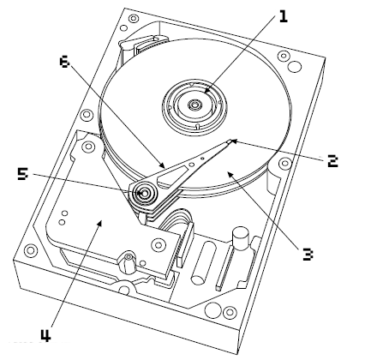
* 1. Motor
* 2. Čtecí a zápisová hlava
* 3. Plotny
* 4. Řídící elektronika
* 5. Motor čtecí hlavy
* 6. rameno čtecí hlavy

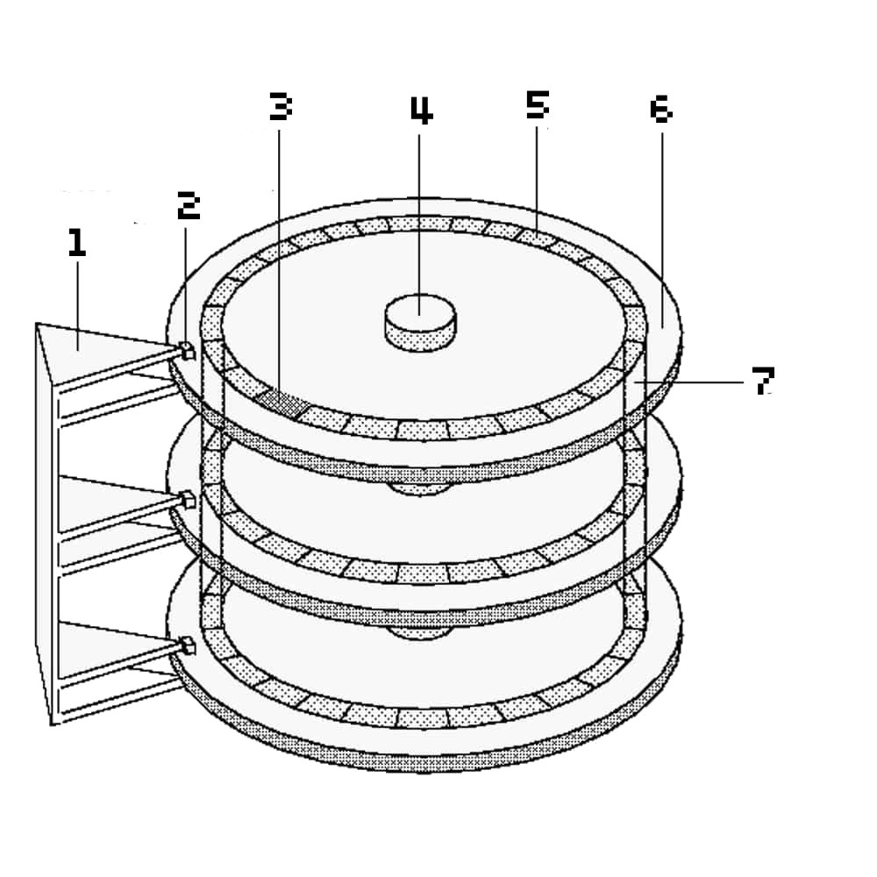

* 1. rameno
* 2. čtecí hlava
* 3. sektor
* 4. osa disku
* 5. stopa
* 6. plotna
* 7. cylindr
* **Geometrie**
  + **Stopa** - Soustředěné kružnice na disku
  + **Sektor** - Malá část stopy, nejmenší jednotka pro ukládání dat
  + **Cylindr** - Množina všech stop se stejným číslem na všech površích
* Obrácení toku je změna polarity, **pomocí změn směru magnetického toku se tvoří záznam** (z kladného na záporný nebo ze záporného na kladný). Změna se při čtení projeví jako **impuls**
* **Optické médium**
  + Technologie neumožňuje zapisovat za sebou více než jednu jedničku, protože jednička vzniká jako změna stavu -> CD využívá kódování osm na čtrnáct, kde je vyloučena možnost dvou jedniček za sebou (jeden byte na CD má 14 bitů + 3 rozdělovací bity)
  + Kódování a dekódování je prováděno pomocí kódovací tabulky
  + DVD, HD-DVC, Blue-ray
* Obvykle jedna **hlava** pro **čtení** a jedna hlava pro **záznam**, hlavy zavěšeny na ramenou, když jsou hlavy v klidu říká se, že jsou zaparkovány (automatické parkování)
* **Pohony hlav** - pohybují rameny s hlavami napříč diskem, elektromagnetický pohon, vyšší přesnost
* **Pohon ploten disku** - Přesné řízení rychlosti elektronicky, konstantní otáčky dány výrobcem
* **Řídící elektronika** - Polohování a pohon hlav, disku, předávání dat do řadiče, Cache
* **Technologie S.M.A.R.T** (Self-monitoring, Analysis, Reporting Technology)
  + Předvídání poruch pevných disků
  + Výška vznášení hlav nad povrchem, přenosová rychlost, doba roztáčení ploten, počet chyb,...
* **NCQ - Native Command Queueing** - Přirozené řazení příkazů, k redukci nadbytečného pohybu hlav
* **Sekvenční čtení** - disk rozdělen do několika zón s různým počtem sektorů na stopu, počet sektorů na otáčku se tedy liší
* **Rozhraní pevných disků**
  + Zařízení, které zprostředkovává komunikaci mezi pevným diskem a ostatními částmi PC, typ rozhraní určuje způsob komunikace a typ připojitelného disku
  + **ATA, SATA** (Serial advanced technology attachment), M.2, NVMe (non-volatile memory express)
* **RAID** - metoda zabezpečení dat proti selhání disku, ukládání dat na více disků, nenahrazuje ovšem zálohování, používáno hlavně na serverech
  + **RAID 0 -** prokládané ukládání (jeden pro jeden disk, jeden pro druhý), neposkytuje tedy žádnou ochranu
  + **RAID 1** (zrcadlení) - Zrcadlení obsahu disku, současné zaznamenávání na dva disky
  + **RAID 5** - Samoopravné kódy uloženy střídavě, výsledná kapacita tedy   
    n-1 (n = počet disků), dopočítávání, proti selhání jednoho disku
  + **RAID 6** - Proti výpadku dvou disků, dva kontrolní disky, na každém je výpočet udělán jinak
  + Existují i další, třeba RAID 7 navíc obsahuje i vyrovnávací paměť
* **CD** - původně jako nosič hudby, data uložena na spirále začínající ve středu, digitální záznam dat.
  + Asi 200-500 ot./min, původní tok dat byl 150 kB/s
* **CD-ROM** (Compact disk, read-only memory) - Jedničky a nuly jsou zakódovány pomocí fyzické změny disku
  + **Pit** - místo, na kterém dochází k rozptylu vysílaného laseru, tedy se téměř neodrazí
  + **Land** - místo, kde dochází k odrazu
  + **Architektura optických médií** - Pokrytí skleněného disku fotorezistním materiálem, laserový záznam, sektor, rámec
  + **Opravný kód** - 24 bajtů se zakóduje a vzniknou 4 redundantní bajty a kód **P**. Ten se společně s původními daty zakódují jinou metodou a vznikne 4 bajtový kód **Q**. Dva opravné kódy **C1** (odstraňuje náhodné chyby, třeba šumy), **C2** (slouží k potlačení chyb vzniklých škrábanci či špínou na CD)
  + U datových CD ještě **C3**
* **CD-R** (Recordable) - Informaci lze zaznamenat pouze jednou, CD vytvářeno během vypalování (laser zahřeje barvivo, ozářená plocha odráží méně světla než ta, která nebyla zasažena - land a pit)
* **CD-RW** (Rewritable) - Umožňuje vymazat dříve nahrané informace
* **DVD-ROM** (Digital video disk) - oboustranný a dvouvrstvý záznam
* **Blu-ray** (Sony) vs **HD-DVD** (xbox)